|  |  |  |  |  |  |
| --- | --- | --- | --- | --- | --- |
|  | **УКРАЇНА**  ХАРКІВСЬКА МІСЬКА РАДА  **ХАРКІВСЬКОЇ ОБЛАСТІ**  **ВИКОНАВЧИЙ КОМІТЕТ**  **АДМІНІСТРАЦІЯ САЛТІВСЬКОГО РАЙОНУ**  **УПРАВЛІННЯ ОСВІТИ** | | |  | |
|  | | **Н А К А З** |  | |

31.08.2022 № 34

Про організацію обліку дітей шкільного віку та учнів

На виконання законів України «Про освіту», «Про повну загальну середню освіту», «Про місцеве самоврядування в Україні», «Про Національну поліцію», «Про органи і служби у справах дітей та спеціальні установи для дітей», «Про захист персональних даних», постанов Кабінету Міністрів України від 13.09.2017 № 684 «Про затвердження Порядку ведення обліку дітей дошкільного, шкільного віку та учнів», від 30.08.2007 № 1068 «Про затвердження типових положень про службу у справах дітей», наказів Міністерства освіти і науки України від 16.04.2018 № 367 «Про затвердження Порядку зарахування, відрахування та переведення учнів до державних та комунальних закладів освіти для здобуття повної загальної середньої освіти» та від 27.08.2018  № 938 «Про затвердження форми звітності про кількість дітей шкільного віку та інструкції щодо її заповнення», на підставі наказів Департаменту освіти Харківської міської ради від 21.12.2021 № 889 «Про підсумки обліку дітей шкільного віку та учнів та визначення дати початку приймання заяв про зарахування дітей до 1-х класів у 2022 році» , від 30.08.2022 № 91 «Про організацію обліку дітей шкільного віку та учнів», керуючись рішенням виконавчого комітету Харківської міської ради від 12.06.2019 № 430 «Про організацію обліку дітей дошкільного, шкільного віку та учнів», з метою організації якісного обліку дітей шкільного віку та учнів Салтівського району м. Харкова

НАКАЗУЮ:

1. Головному спеціалісту Максименковій В.М.:

1.1. Підтримувати Реєстр даних дітей шкільного віку та учнів, які проживають чи перебувають у межах Салтівського району м. Харкова (далі – Реєстр) в актуальному стані.

Постійно

1.2. Забезпечити системний контроль за виконанням закладами загальної середньої освіти ведення обліку дітей шкільного віку та учнів у частині обліку учнів, їх зарахування, відрахування, переведення та відвідування здобувачами освіти навчальних занять.

Постійно

1.3. Отримати від закладів освіти всіх типів і форм власності,   
що забезпечують здобуття загальної середньої освіти на території Салтівського району (незалежно від їх підпорядкування) дані всіх учнів, які зараховані   
до закладу освіти, та інформацію про рух учнів.

До 15.09.2022

1.4. Здійснити облік дітей шкільного віку на підставі даних Реєстру   
про них.

Згідно з термінами

1.5. Скласти і надати до Департаменту освіти Харківської міської ради звіти про кількість дітей шкільного віку за формами:

1.5.1. Інформація про облік дітей шкільного віку за роками (Додаток 1); Інформація про охоплення дітей шкільного віку навчанням (Додаток 2); Облік навчання дітей шкільного віку та учнів (Додаток 3); Інформація про місце проживання (згідно з реєстрацією) учнів закладів загальної середньої освіти   
м. Харкова за даними затвердженої шкільної мережі (Додаток 4).

Згідно з термінами

1.5.2. Форма звітності №77-РВК «Звіт про кількість дітей шкільного віку».

Згідно з термінами

1.6. Здійснювати обробку даних дітей шкільного віку та учнів під час їх обліку відповідно до вимог Закону України «Про захист персональних даних».

Постійно

1.7. Тримати під контролем надання закладами освіти відповідному територіальному органу Національної поліції та районній службі у справах дітей Департаменту служб у справах дітей Харківської міської ради дані про учнів, які не досягли повноліття, у разі їх відсутності на навчальних заняттях протягом 10 робочих днів поспіль із невідомих або без поважних причин   
для провадження діяльності, пов’язаної із захистом їх прав на здобуття загальної середньої освіти.

Постійно

1.8. Тримати під контролем питання обліку руху учнів закладів освіти всіх типів і форм власності, що забезпечують здобуття повної загальної середньої освіти на території району.

Постійно

1.9. Проаналізувати результати розподілу і закріплення території обслуговування за комунальними закладами освіти та урахувати під час розподілу і закріплення території обслуговування на наступний рік.

До 01.10.2022

1.10. Підготувати і направити до розгляду голови адміністрації району Харківської міської ради проєкт наказу «Про закріплення території обслуговування за комунальними закладами освіти району на 2023/2024 навчальний рік», узявши до уваги, що вищезазначені заклади забезпечують здобуття початкової та/або базової середньої освіти.

До 10.10.2022

2. Керівникам закладів загальної середньої освіти тримати під контролем якість та своєчасність занесення даних до програми «КУРС: «Школа».

Постійно

3. Інженеру лабораторії комп’ютерних технологій в освіті Рожку Д.В. розмістити цей наказ на сайті Управління освіти.

До 10.09.2022

4. Контроль за виконанням цього наказу покласти на заступника начальника Управління освіти Попову В.І.

Начальник Управління освіти Л.Г.КАРПОВА

Уповноважена особа з питань

запобігання та виявлення корупції

______ В.М.Максименкова

З наказом ознайомлені:

Попова В.І.

Максименкова В.М.

Рожко Д.В.

Максименкова 725 15 76

ДОДАТОК 1

до наказу Управління освіти

від 31.08.2022 № 34

**Інформація про облік дітей шкільного віку за роками** Салтівського району

|  |  |  |  |  |  |  |  |  |  |  |  |  |  |  |  |
| --- | --- | --- | --- | --- | --- | --- | --- | --- | --- | --- | --- | --- | --- | --- | --- |
| Район | 2004 | 2005 | 2006 | 2007 | 2008 | 2009 | 2010 | 2011 | 2012 | 2013 | 2014 | 2015 | 2016 | разом | П’яти-  річки |

ДОДАТОК 2

до наказу Управління освіти

від 31.08.2022 № 34

**Інформація про охоплення дітей шкільного віку навчанням** Салтівського району

|  |  |  |  |  |  |  |  |  |  |  |  |  |  |  |  |  |  |  |  |  |  |  |  |  |  |  |  |
| --- | --- | --- | --- | --- | --- | --- | --- | --- | --- | --- | --- | --- | --- | --- | --- | --- | --- | --- | --- | --- | --- | --- | --- | --- | --- | --- | --- |
| Район | Усього дітей у районі шкільного віку | Підлягає навчанню | % | Не підлягає навчанню | % | Навчаються | % від тих, які підлягають навчанню | Не навчаються | | | | % від тих, які підлягають навчанню | З них не охоплено навчанням | | | | | | | | | | | | | | Відомості відсутні |
| 1 | 2 | 3 | 4 | І ст. | 5 | 6 | 7 | 8 | 9 | ІІ ст. | 10 | 11 | ІІІ ст. |
| Усього | 6-річки | Учні ЗПТО, спец. шкіл-інтернатів | Інші |
| а | б | в | г | ґ | д | е | є | ж | з | и | і | ї | й | к | л | м | н | о | п | р | с | т | у | ф | х | ц | ч |

ДОДАТОК 3

до наказу Управління освіти

від 31.08.2022 № 34

**Облік навчання дітей шкільного віку Салтівського** району

|  |  |  |  |  |  |  |  |  |  |  |  |  |  |  |  |  |  |  |  |  |  |
| --- | --- | --- | --- | --- | --- | --- | --- | --- | --- | --- | --- | --- | --- | --- | --- | --- | --- | --- | --- | --- | --- |
| Район | Усього дітей у районі шкільного віку | Усього навчається в школах і ЗВО І-ІІ р. а. | Навчається всього в школах | З них навчається | | | Навчається всього в ЗПТО і ЗВО І-ІІ р.а. | З них | | 6-річок усього | З них | | Діти з особливими освітніми потребами | | | П’ятирічки | | | | Не навчаються | Відомості відсутні |
| У школах за ТО | У школах свого р-ну | У ЗЗСО інших р-нів | У ЗПТО | У ЗВО І-ІІ р.а. | 6-річки, які навчаються | 6-річки, які не навчаються | Усього у м/р | Навчаються | Не навчаються для здоб. ЗСО | Усього 5-річок | Перебувають у ЗДО | Перебувають. удома | Перебувають у ЗЗСО |
| а | б | в | г | ґ | д | е | є | ж | з | и | і | ї | й | к | л | м | н | о | п | р | c |

ДОДАТОК 4

до наказу Управління освіти

від 31.08.2022 № 34

**ІНФОРМАЦІЯ**

**про місце проживання (згідно з реєстрацією) учнів закладів загальної середньої освіти м. Харкова за даними затвердженої шкільної мережі**

станом на 05.09.2022.

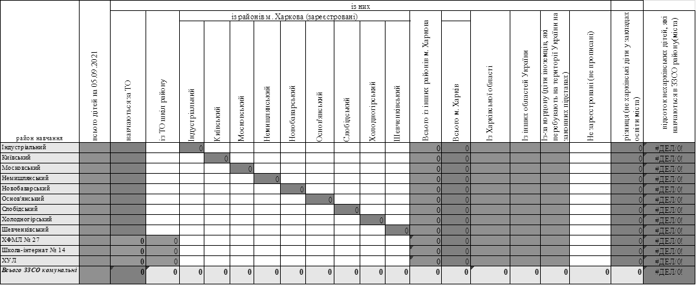

Начальник Управління освіти Л.Г.КАРПОВА

Максименкова 725 15 76